书摘《一个数学家的辩白》by 哈代
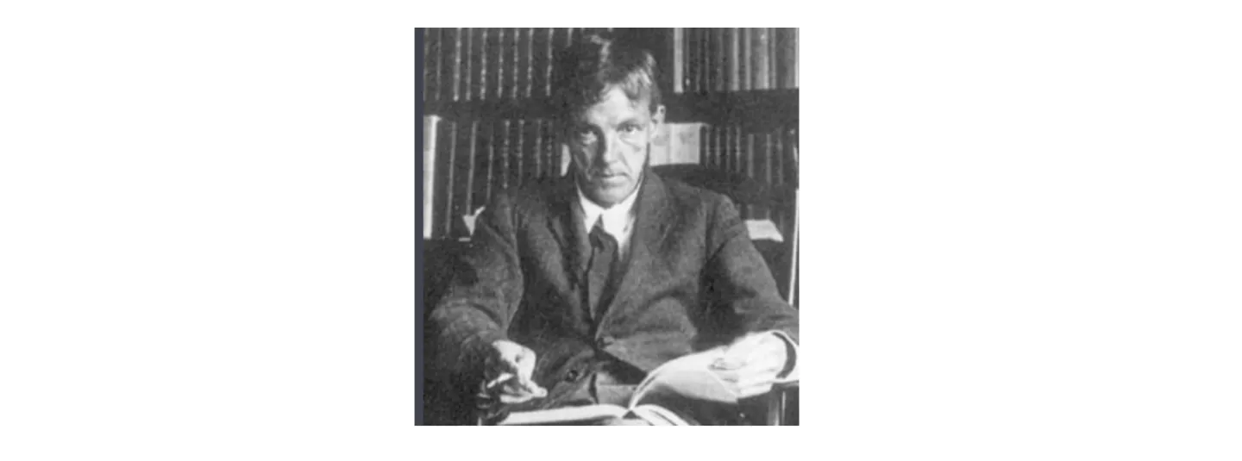
我提出要为数学辩护，有人也许会觉得多此一举。因为不论原因如何，目前还没有哪一种学问被公认比数学更有用、更值得夸耀了。任何一门学科的教授，其首要责任之一就是对自己所从事的学科的重要性以及他本人在其中的重要性做适度的夸张。一个人打算证明自己的存在和活动是合理的，必须区别两个不同的问题。一个是他所从事的工作是否值得做；另一个是他为什么要做这项工作，而不管其价值怎么样。一个人如果真有某种名副其实的才能，他就应该为了充分的施展才能而不惜做出任何牺牲。
人的第一责任，至少对于年轻人来说，是雄心。雄心是一种能合理的化作多种形式的高尚情感。有许多相当高尚的动机引导人们去从事某个研究，但是有三点特别重要：首先，好奇心，希望探知真理；其次是职业上的自豪感，渴望对自己的工作满意，任何自尊的数学家，当他的工作成绩与其才能不相称时，耻辱感会压倒他们；最后是要有雄心，期望得到名声、地位，甚至随之而来的权力和金钱。
数学成就，无论其内在价值如何，是所有成就中最永恒不朽的。东方数学也许是颇具魅力的珍品，但希腊数学才是真正的瑰宝。数学家的造型与画家或诗人的造型一致，必须美；概念也像色彩和语言一样，必须和谐一致。美是首要的标准；不美的数学在世界上是找不到永久的容身之地。大量游戏的盛行和成功，都是因为引入了数学原理。“群众需要的无非是一点智力上的刺激，别的任何东西都没有数学那样的刺激性”。
最好的数学既是美的，同时也是严肃的。数学定理的美，在很大程度上看它是否严肃。
归谬法，是数学家最好的武器之一，棋手可以舍掉一个卒子甚至别的大子，而数学家舍掉的是整个局。
数学不是对世界精确的表达，而是一种近似。而这就是人类所能达到的最精确的程度。
我们选择朋友，不是因为他们具有人类的种种优异的品质，而是因为他们独具自己的个性。数学思想，拥有丰富的个性。数学的“高尚的”用处，同我们的检验无关，像诗歌和音乐一样，数学可以维持和增进人们心灵的高尚，增加人们的快乐。
真正的职业数学家的一生，是不能用其工作的真实性来评价的。
“数学实在”存在我们之外，数学家的作用是去发现它、观察它，那些被夸张的描述成我们的创造物的定理，仅仅是数学家观察的记录。“数学实在”与“物理实在”对应。都是使用科学来描述世界。物理学家，力图用他所面临的一堆原始的、无条理的事实与某种确定的、有条理的抽象关系的体系互相关联起来，而这种抽象体系，他只能从数学中借来。
任何一门学科中，与实际生活关联的往往是其中最乏味的部分。没有数学知识，没有大小和顺序的法则，我们就不能安排一个合理的社会。一种高级的思想，总是影响另一种高级的思想。
“传统或正统”的看法，只是缺乏深思熟虑的感情用事。当这个世界都疯狂了的时候，数学家可能发现数学是一种无与伦比的镇静剂。数学不是冥思苦想的修行，而是一门创造性的学问，凡是失去创造力和创作欲的人，都不能从中得到很多慰藉。
在小时候，15岁以前，我可能有过想当数学家的想法也很不高尚，我总是从考试和学业成绩着眼来考虑数学；我想要打败别的孩子，在我看来，数学肯定是我能打败他人的一条路子。即便是在来到剑桥大学，我仍然把数学看成本质上是一种比赛项目，直到我读了若尔当的名著《分析教程》（Cours d’Analyse），我读了本书第二次，我知道了数学意味着什么，从那时起我才自愿自觉的成为了一名真正的数学家，在数学上雄心勃勃，充满了热情。
一个数学家六十岁可能仍然还很有能力，可是不能指望他有任何创造性的想法了。我与两位杰出的数学家有过广泛的合作，这使我对数学做出的贡献，大大的超出了我本来的期望。我曾经创造过一些东西，一个像我这样的数学家而言，其一生的情况是，我曾经为知识领域添砖加瓦，也曾为别人添枝加叶，这些东西的价值，比起身后留下某种纪念物的大数学家或艺术家们创造的价值，只是程度上的不同，性质上没有差异。

References
一个数学家的辩白 [A Mathematician’s Apology]，https://item.jd.com/12719432.html
百科_哈代，https://baike.baidu.com/
﻿Cours d’Analyse，https://gallica.bnf.fr/ark:/12148

